LAPORAN PRAKTIKUM

PRAKTIK PEMROGRAMAN PYTHON

**PRAKTIKUM VII**

**DATA BASE**



**Disusun oleh :**

Bimo Adji Kusnadi

V3922010

**Dosen**

Yusuf Fadlila R. S.Kom., M.Kom

**PS D-III TEKNIK INFORMATIKA**

**SEKOLAH VOKASI**

**UNIVERSITAS SEBELAS MARET**

**2023**

**HASIL DAN PEMBAHASAN**

1. Buat database dengan nama D3_TI_2023

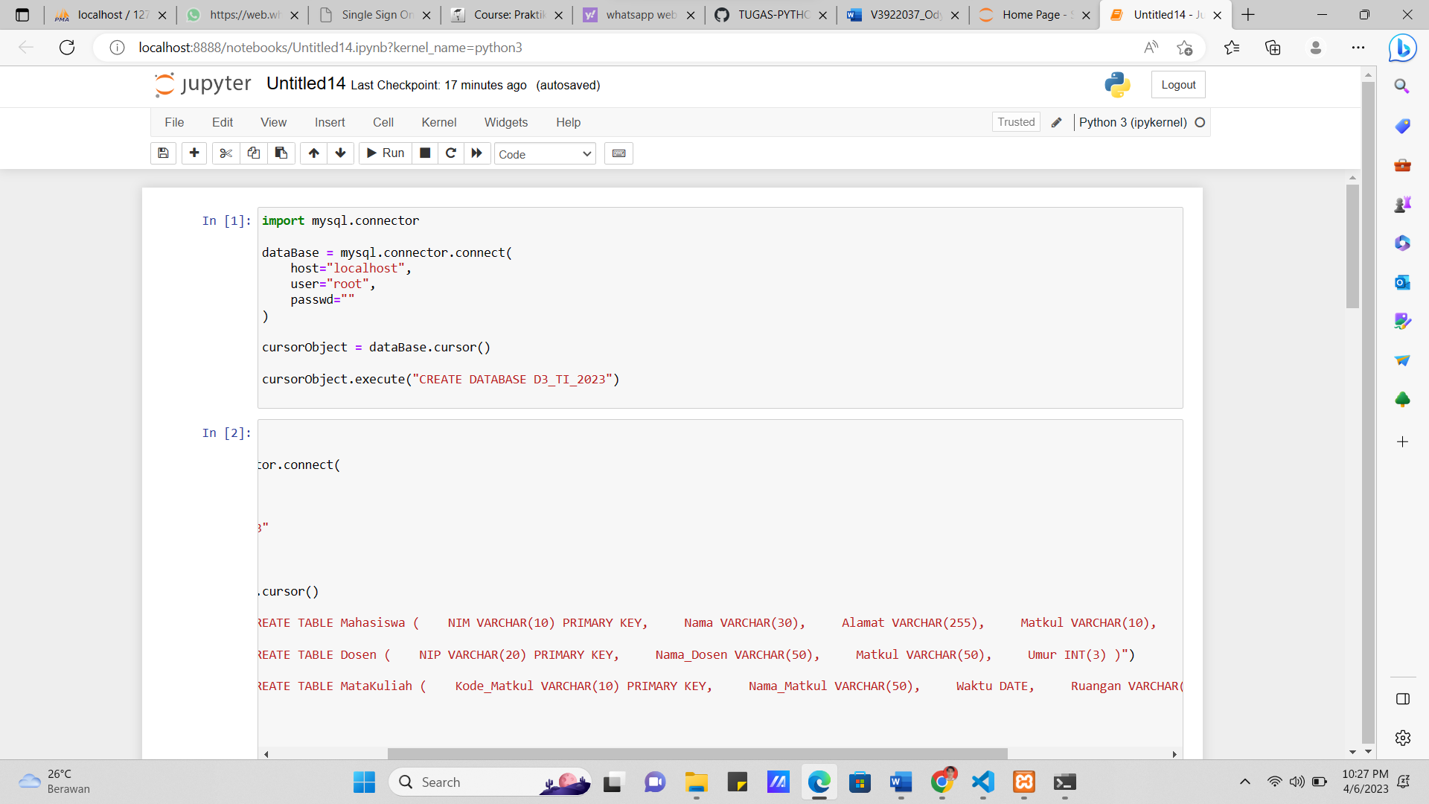

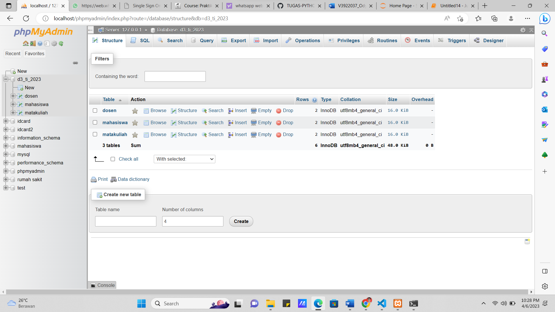

1. Database diisi dengan 3 tabel, yaitu : 1. Tabel Mahasiswa, Tabel Dosen, Tabel Mata Kuliah.



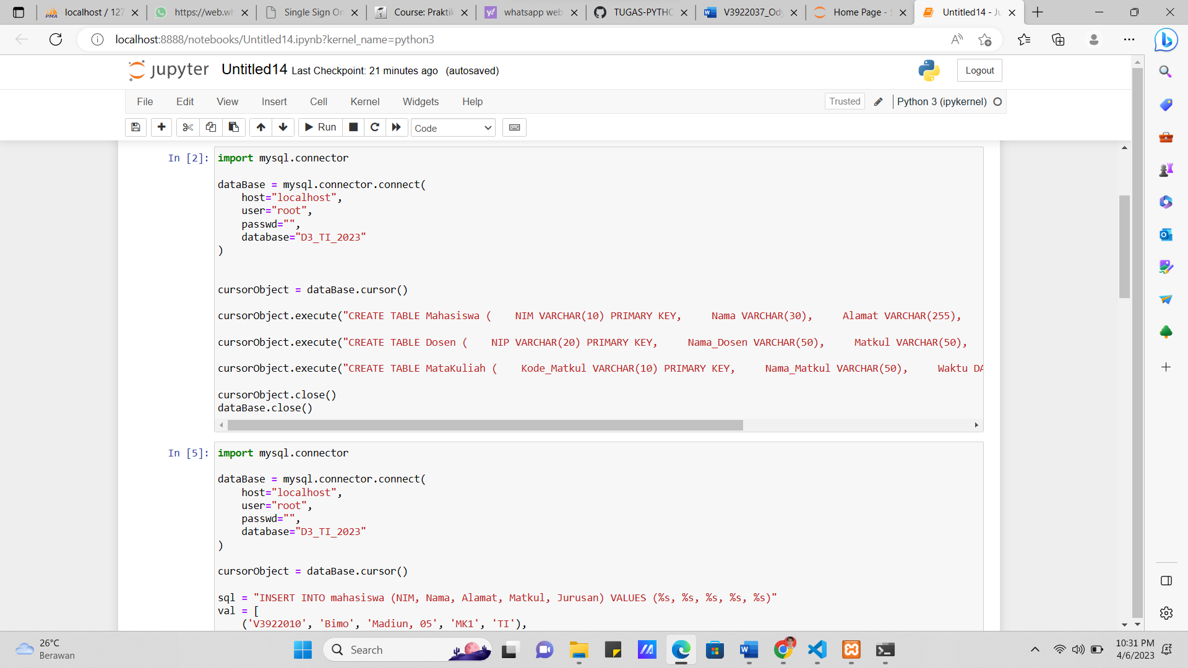

1. Berikut kolom wajib di tabel Mahasiswa :

NIM - Varchar (10) (Primary key)

Nama - Varchar (30)

Alamat - Varchar (255)

Mata kuliah yang diikuti – Varchar (10)**

Boleh ditambahkan sendiri …..

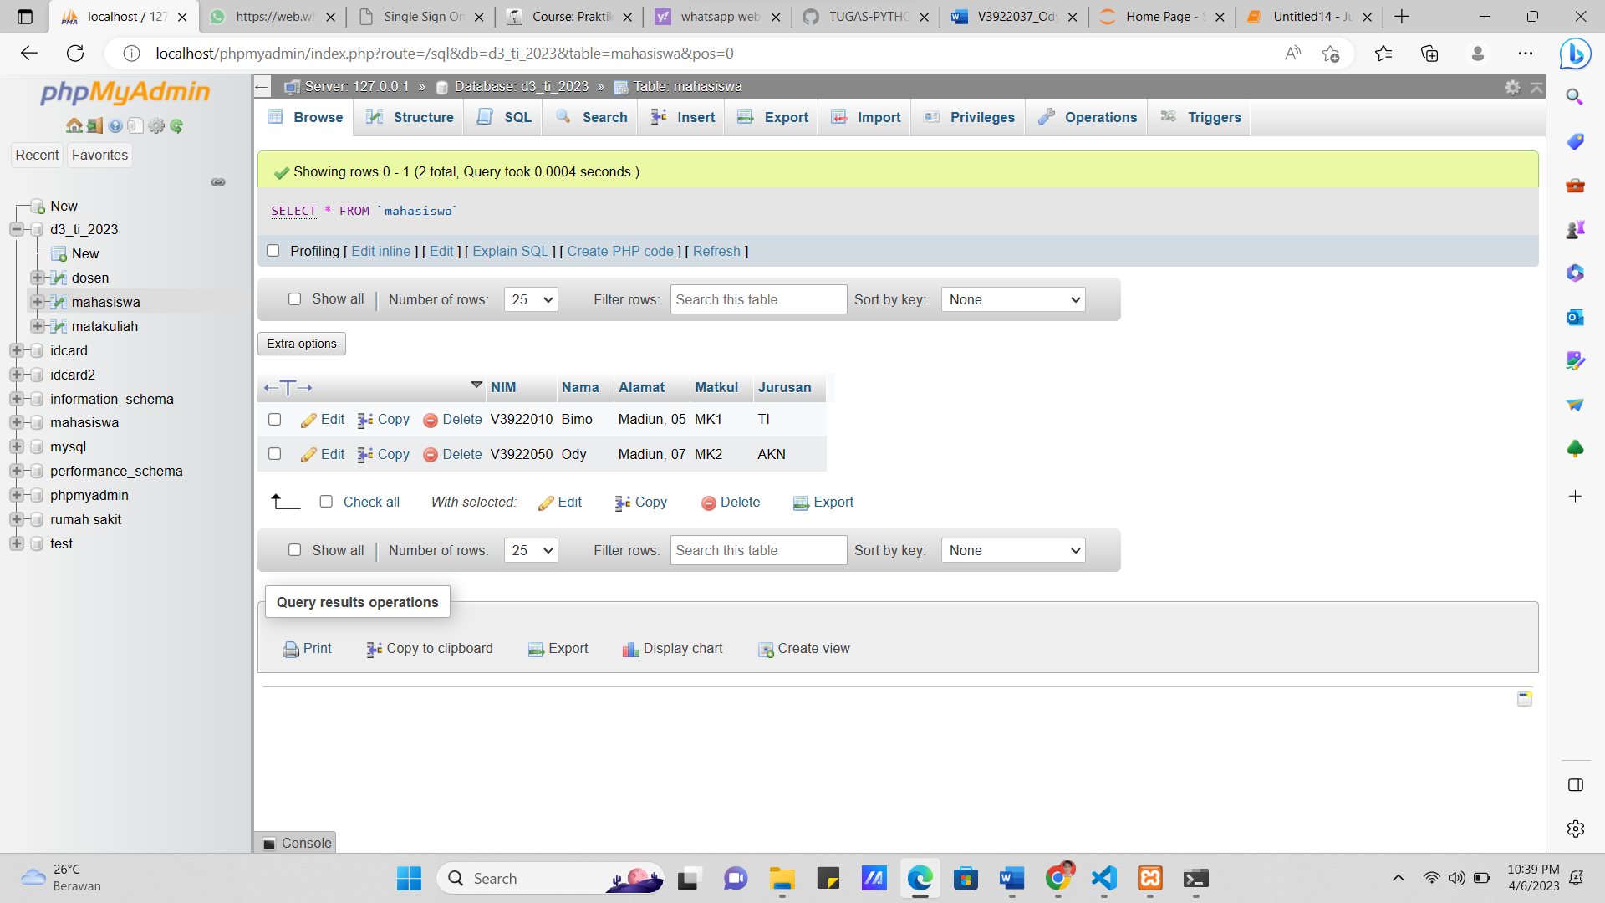

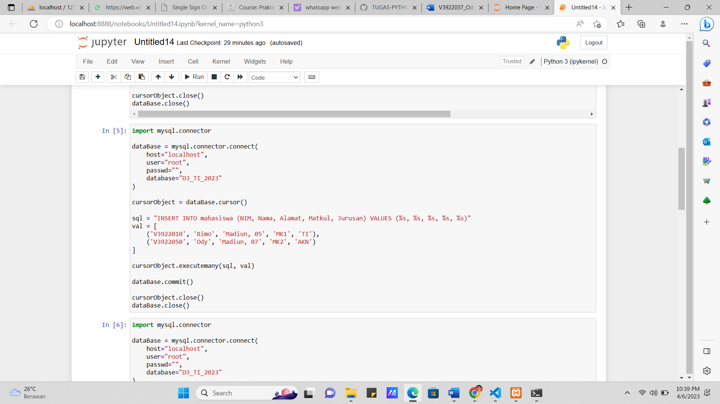

1. Berikut kolom wajib di tabel Dosen

NIP - Varchar (20) (Primary key)*

Nama Dosen – Varchar (50)

Mata Kuliah yang di ajar – Varchar (50)**

Boleh ditambahkan sendiri …..

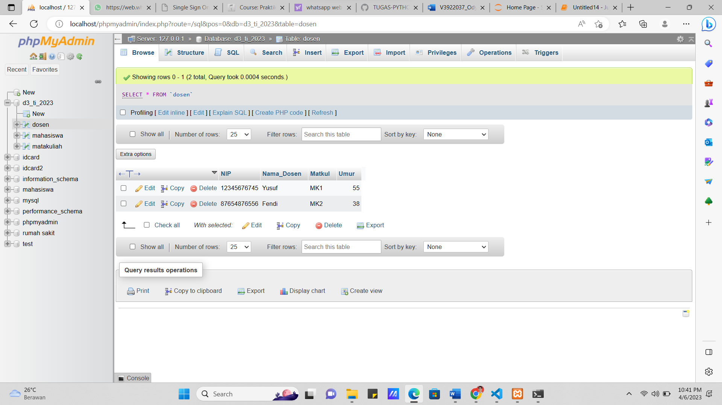

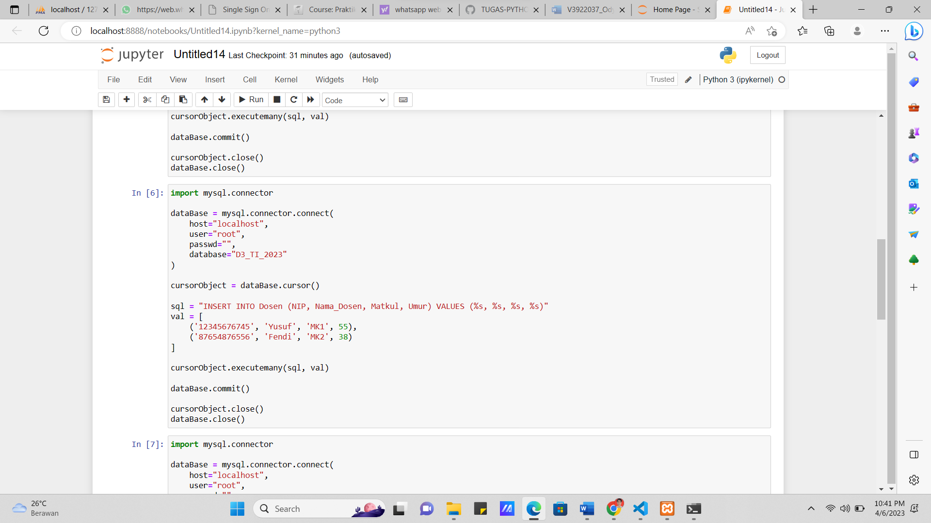

1. Berikut kolom wajib di tabel Mata Kuliah :

Kode Mata Kuliah – Varchar (10)*

Nama Mata Kuliah – Varchar (50)

Waktu - Date

Ruangan – Varchar (10)

Boleh ditambahkan sendiri …

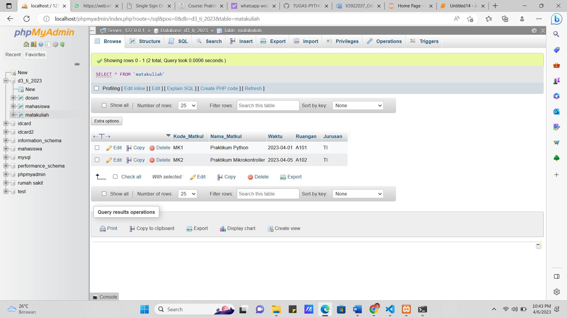

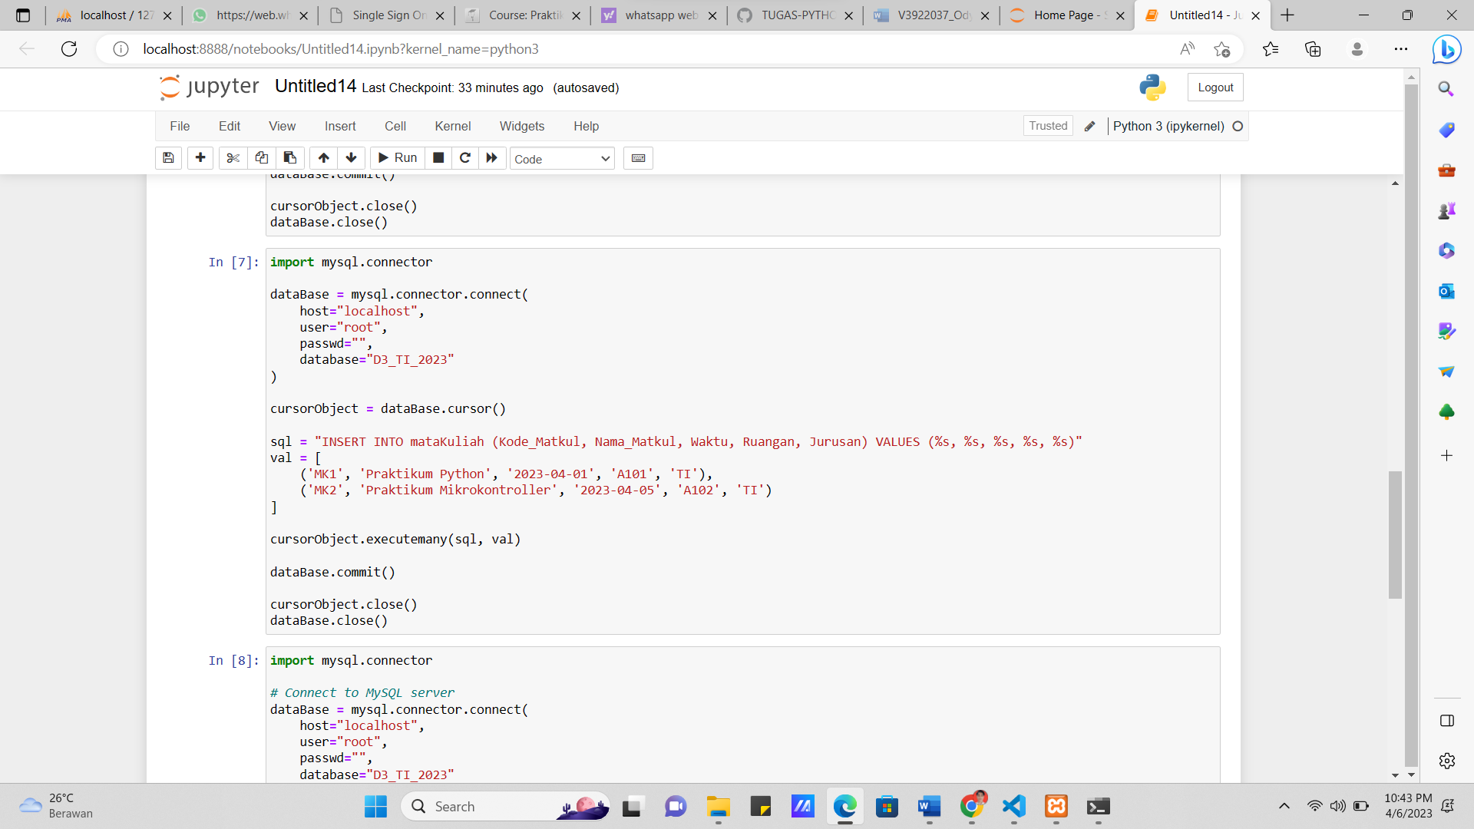

1. Isikan minimal 5 data pada tiap – tiap tabel diatas.
2. Tabel Mahasiswa

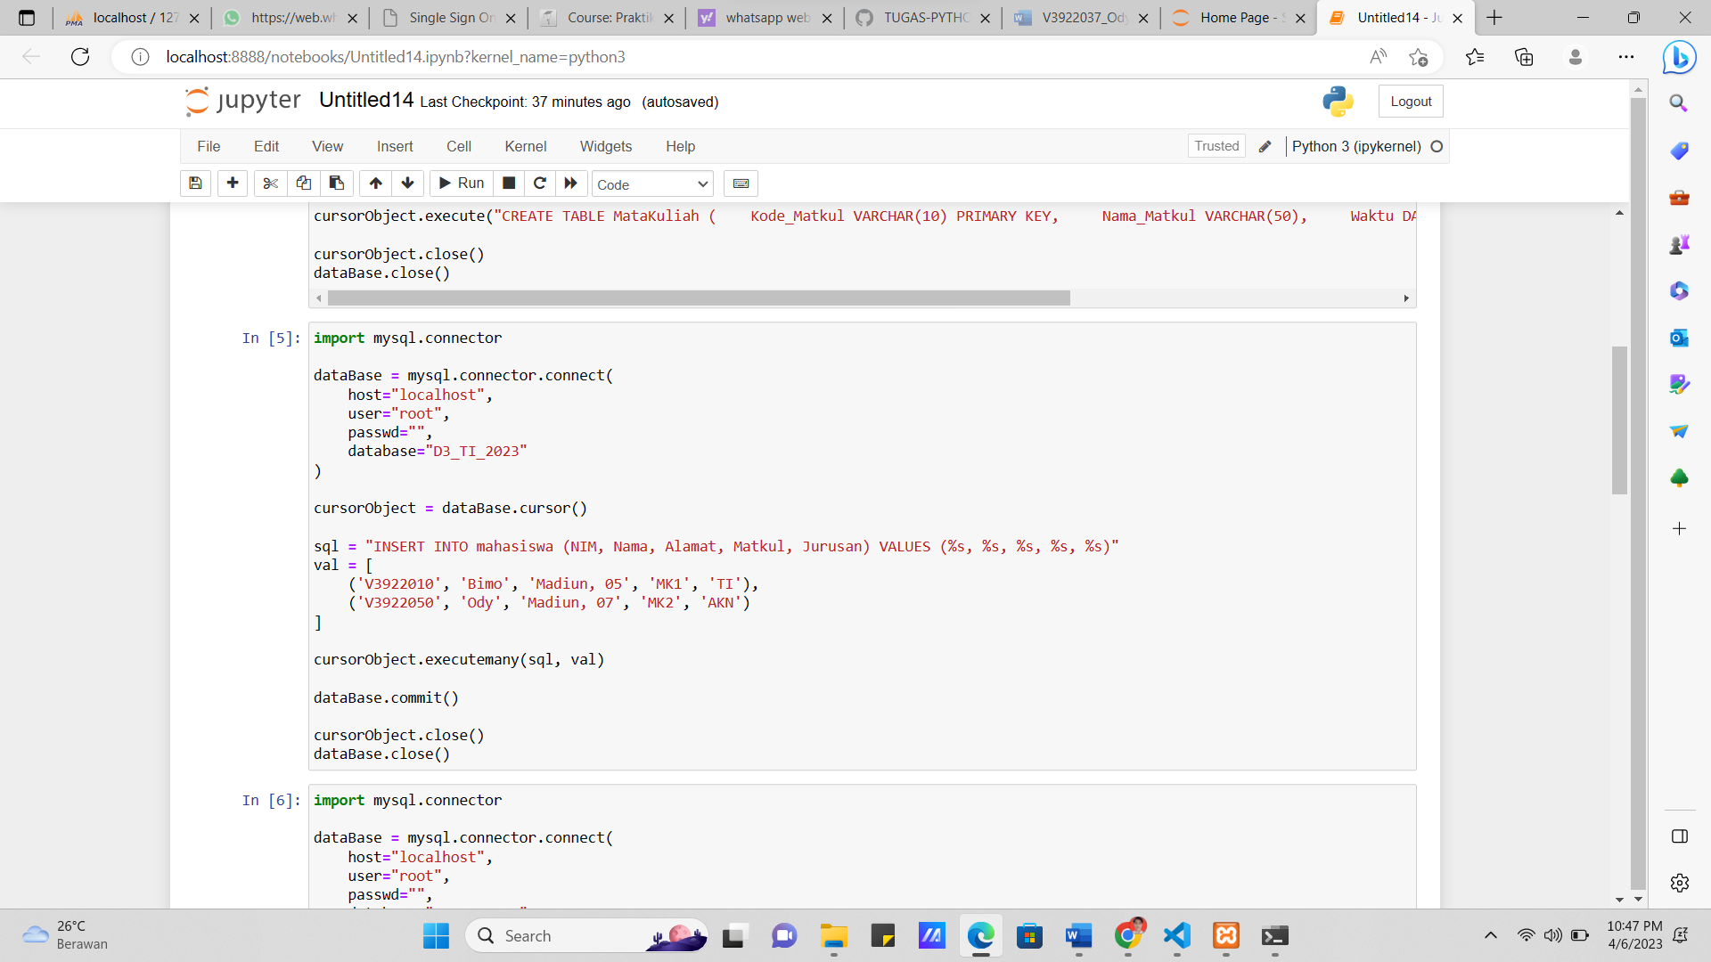

1. Tabel Dosen

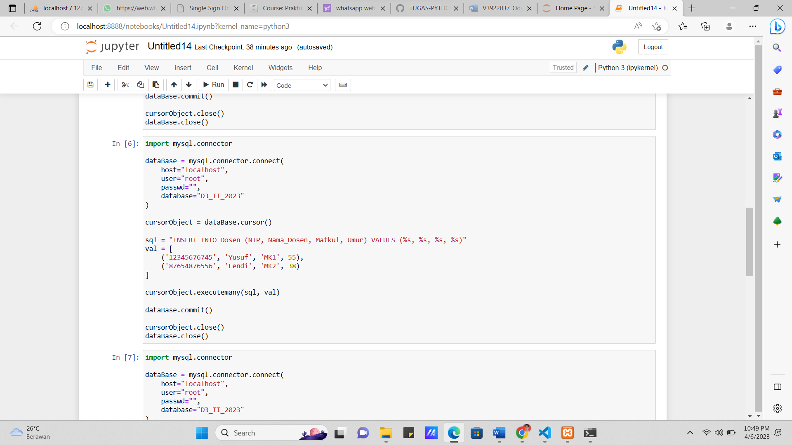

1. Tabel Mata Kuliah

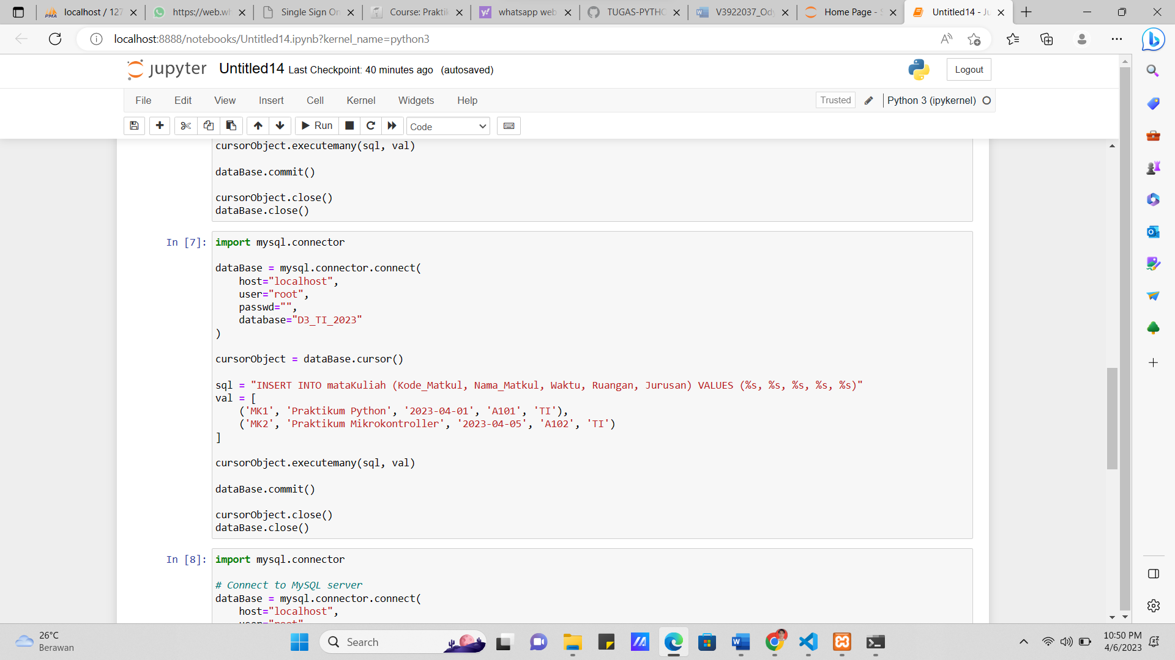

1. Tampilkan data (SELECT) yang menunjukkan data mata kuliah yang diikuti oleh mahasiswa beserta dosen yang mengajar.

